Nieuwsbrief I, Expertgroep Klimaat Actieve Stad (KAS)
december 2014 / januari 2015

Nieuwsbrief I
Tweemaal per jaar komt de Expertgroep KAS bijeen, met als doel om lessen en ervaringen over het brede thema Klimaat Actieve Stad met elkaar te delen als duo’s van samenwerkende gemeenten en waterschappen. Tweede doel is deze lessen en ervaringen uit te dragen aan andere waterschappen en gemeenten. Deze nieuwsbrief zal daarom breed verspreid worden.

Expertgroep KAS kwam 9 december 2014 bijeen…
in het gebouw Katshoek in Rotterdam (http://katshoek.com/); een verzamelplaats van kleine bedrijfjes. De bijeenkomst vond plaats in een grote ruimte met alle benodigdheden en een heerlijke lunch (https://foodcurators.wordpress.com/about/).

Wat doet de expertgroep Klimaat Actieve Stad precies…
was wederom een vraag die tijdens de bijeenkomst gesteld werd. Na een levendige discussie over klimaatadaptatie, mitigatie, stedelijk gebied, je anders opstellen als overheid en kennis en ervaring delen werd met een goede opmerking het onderwerp afgesloten: Het gaat om een informele netwerkgroep met als doel ervaringen en kennis met elkaar delen. Daarbij maakt het niet uit of de behoeften van iedereen anders zijn.

Waterschappen (vanuit Unie en STOWA) hebben een White Paper KAS geschreven, zie http://www.uvw.nl/wp-content/uploads/2014/10/UvW-en-STOWA-Whitepaper-Klimaatactieve-Stad.pdf. (Cees van Bladeren, Unie van Waterschappen, cbladeren@uvw.nl)
De wens om dit verhaal te verbreden met de gemeentelijke invalshoek kwam tijdens de bijeenkomst nadrukkelijk naar voren.

Ervaringen met wateroverlast in stedelijk gebied…
opgedaan tijdens de zomer van 2014 zijn uitgebreid gedeeld. In een notendop hieronder een overzicht:
- In Drenthe zijn waterbergingsgebieden aangelegd, stroomopwaarts van Meppel. Deze zomer zijn de gebieden ingezet en is 1,2 miljoen kuub water geborgen, onder andere in het nationaal park Dwingelerveld. Hiermee wordt wateroverlast voorkomen maar ook droogte bestreden. Luchtopnames hebben aangetoond dat de waterberging goed werkte.
- In Amsterdam is voor circa 5 miljoen euro aan schade ontstaan door de hevige regenval. Onder andere uitvallen van trams en veel schade aan kelders was het gevolg. Voordeel van de regen is dat actoren nu zichtbaar zijn en dat diverse mensen ‘wakker geworden zijn’; dit geeft een impuls aan het programma ‘Amsterdam Rainproof’ (https://rainproof.nl/). Bewoners zijn opgeroepen hun wateroverlastverhaal te delen via een digitaal platform waarbij mensen van elkaar kunnen leren (https://www.facebook.com/amsterdamrainproof). Daarnaast is er vanuit het programma Rainproof ook advies op maat door langs te gaan bij de burgers. De transparantie over waar zich knelpunten voordoen heeft wel een schaduwkant: verzekeraars maken er misbruik van door voor wateroverlastgevoelige gebieden geen verzekering meer aan te bieden.
- In Arnhem-Noord is veel schade ontstaan op 28 juli. Aan inwoners is gevraagd foto’s te sturen van overlastsituaties. Mede op basis daarvan is een actieprogramma in de maak. In Lichtenvoorde ontstond in 2010 veel wateroverlast. Vervolgens is een bypass gemaakt waardoor nu geen schade is ontstaan.
- Enschede heeft een app. ontwikkeld waarmee burgers makkelijk foto’s kunnen nemen van overlastsituaties en deze kunnen delen met de gemeente.
- Eindhoven en Tilburg hebben ook wateroverlast gehad, op bekende plekken. Deze problemen zijn moeilijk op te lossen want ze kunnen alleen aangepakt worden tegelijkertijd met andere werkzaamheden in de buurt. Er moet werk met werk worden gemaakt anders wordt het te duur (de rioolheffing mag niet omhoog).
- In het beheergebied van Vechtstromen zijn 3 stedelijke gebieden samengebracht onder een KAS samenwerking. Dit komt terug in de TED-X KAS op 28 januari in Zwolle. http://www.tedxzwolle.nl/ of http://www.vechtstromen.nl/vaste-onderdelen/zoeken/@30737/artikel-1/ .

We waren te gast in Rotterdam…
bij de gemeente Rotterdam en het Hoogheemraadschap van Schieland en de Krimpenerwaard. De bijeenkomst stond in het teken van wateroverlast, met een terugblik op de zomer van 2014 die op meerdere plaatsen in stedelijk gebied overlast bracht. De Rotterdamse aanpak is circa 10 jaar geleden gestart. Het huidige waterplan heeft aandacht voor het samenbrengen van water en ruimtelijke ordening in het stedelijk gebied. Probleem in Rotterdam is dat er te weinig ruimte is; daarom is gekeken naar de ondergrond, inpassing in het stedelijk gebied en naar groene daken. Rotterdam probeert wateroverlast onder andere met een innovatief waterplein te voorkomen (www.rotterdam.nl/benthemplein). Ook stimuleert Rotterdam toepassing van groene daken vanuit een duurzaamheidsperspectief (http://www.rotterdam.nl/groenedaken).
Samenwerking tussen verschillende werkterreinen zoals waterbeheer en ruimtebeheer is daarbij essentieel.

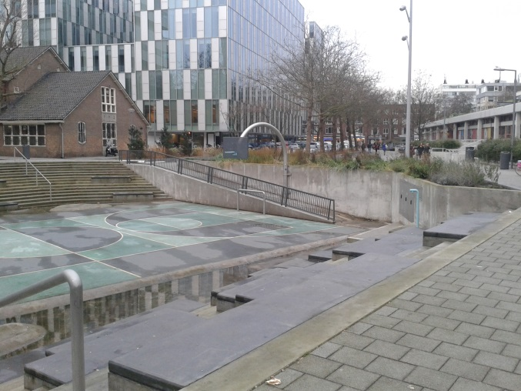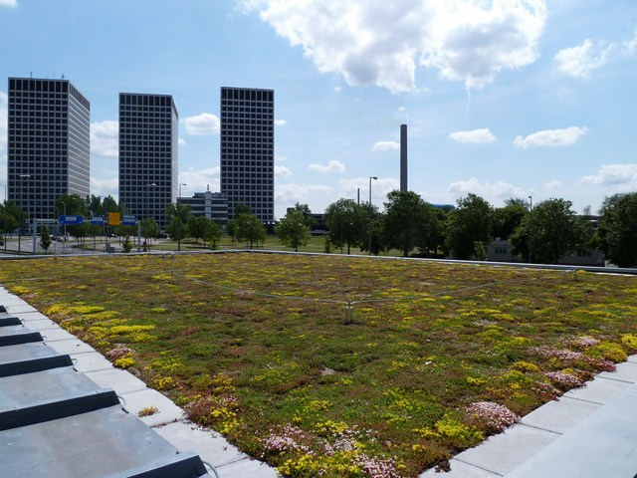
Benthemplein en groen dak Rotterdam

Belangrijke lessen…
die tot het plein (meer informatie: Jurgen Bals, j.bals@hhsk.nl, Hoogheemraadschap van Schieland en de Krimpenerwaard) en tot een groot oppervlak aan groene daken (meer informatie: Paul van Roosmalen, pap.vanroosmalen@rotterdam.nl, gemeente Rotterdam) hebben geleid zijn:
- momentum om duurzaamheid te agenderen is belangrijk (mini-rampje soms nodig)
- bestuurlijk commitment door als gemeente met de 3 waterschappen een waterplan vast te stellen
- iedereen wil samenwerken. Voorwaarden om tot samenwerking te komen zijn dat je elkaar en de problematiek kent, begrijpt, waardeert en elkaar vertrouwt.
- Inzicht geven met getallen: ga iets doen met het enorme oppervlak aan platte daken; kans!
- Stel doelen: nu heeft Rotterdam 200.000 m2 aan groen dak, in 2030 moet dat 800.000 m2 zijn
- Beheerders zouden eventueel moeten worden afgerekend op het aspect ‘duurzaamheid’, waarbij in het geval van bestaande bouw gekozen kan worden voor bijvoorbeeld PV panelen, groene daken of dubbel glas.
- Met het instrument subsidies kun je als overheid sturen.
- Privaat eigendom inzetten om een publiek probleem op te lossen; laat mensen zien wat ze zelf kunnen doen.
- Combineren van aanleidingen is van belang. Door aantrekkelijk maken van het Benthemplein (herinrichting en vernieuwing) te combineren met een wateropgave (ruimte om water te bergen). Door deze combinatie kunnen de kosten worden verdeeld.
- Denk ook aan veiligheid en beheer
- Werkt het om mensen jaarlijks te belonen voor eigen inspanningen, zoals zelf piekbuien bufferen op eigen dak of terrein. De Duitse gemeente Hamburg heeft hier ervaring mee en dat heeft geresulteerd in een betere verdeling van lasten: grote daken betalen meer dan kleine daken.
Heleen Mees heeft hierover een governance model opgezet. Ze pleit ervoor subsidies af te schaffen, het remt vooral vooruitgang en innovatie. (http://www.knowledgeforclimate.nl/governance)

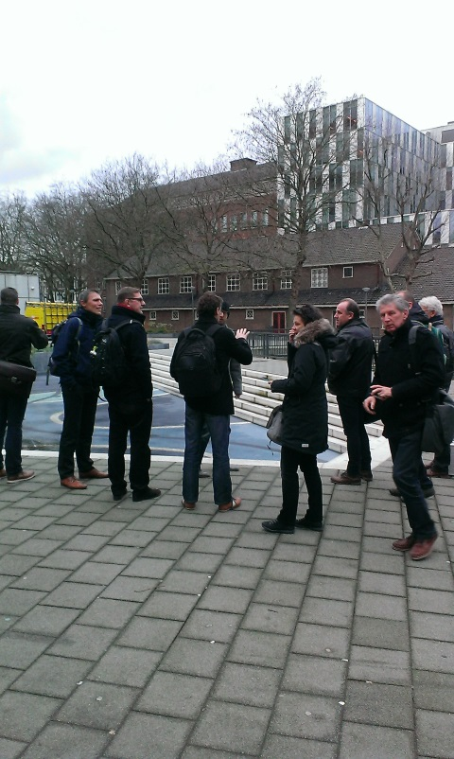 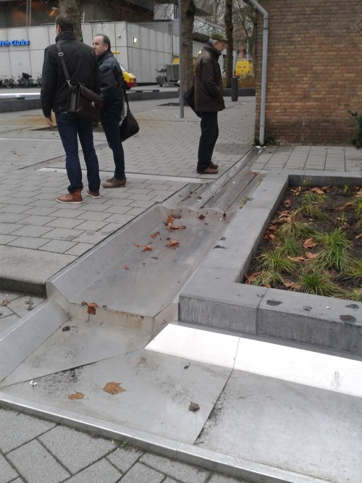 (toevoergoot Benthemplein)

Tijdens de discussie komen nog de volgende aspecten aan bod:
- Social media, zoals twitter, speelt steeds meer een rol. In een aantal gevallen zijn de berichten over wateroverlast op twitter geanalyseerd, om te bepalen waar overlast plaatsvond. Helaas bleken velen (meer dan 50%) hun locatiebepaling te hebben uitstaan.
- Ook zijn er grote verschillen tussen wijken: mensen in nieuwere wijken, waar (grond)wateroverlast weinig voorkomt klagen eerder dan oude wijken. Bewoners in oudere wijken zijn vaak al sinds jaar en dag gewend aan grondwateroverlast en blijken met wateroverlast door hevige regenval dan ook niet te klagen.
- Hoe erg is het dat water tijdelijk op straat staat? Sneeuw ligt ook op straat en daar klagen we ook niet over. Toch is het gezondheidsaspect wel van belang; rioolwater uit een gemengd stelsel dat op staat komt te staan brengt (ook als het water zelf alweer verdwenen is) een gezondheidsrisico met zich mee.
- Ontwerpers houden vaak geen rekening in het ontwerp met het voorkomen van wateroverlast. Voorbeeld: zo werd op plaats X gekozen voor veel verharding en een klein gootje vlak voor de deuren van huizen, in plaats van een ruime groene strook een eind van de huizen af. Stedelijke ontwerpers vonden dit mooier. Gevolg is dat water nu juist naar de bebouwing toestroomt en het gootje niet toereikend is waardoor overlast in de huizen ontstaat. Betrek stedelijke ontwerpers bij de discussie, hier is nog een wereld te winnen.
- Om de waterkwaliteit te verbeteren waren kleppen van overstorten dichtgemaakt, maar de alternatieve maatregelen om tijdelijk afvalwater te bergen waren nog niet uitgevoerd. Hierdoor ontstond schade omdat bij hevige regenval het afvalwater nergens meer heen kon. De kleppen zijn nu weer open gemaakt en gaan pas dicht als de alternatieven zijn aangelegd.

Terugkijkend op de middag…
werd geconcludeerd dat het nieuwe concept voor de expertgroep naar meer smaakt: de inhoud als vertrekpunt nemen, bij elkaar op bezoek gaan en een thema dat speelt in de regio centraal stellen. Gedachte is in de lente als expertgroep KAS weer bijeen te komen. Een datumprikker volgt, locatie en onderwerp staan nog open, suggesties hiervoor zijn welkom!

Redactie: Myrthe Stevens (myrthe.stevens@rws.nl) en Mark van Kruining (mkruining@uvw.nl)

